Table des matières
1. Présentation du projet 3
1.1.Origine du projet 3
1.2.Concept général. 3
1.2.1. Présentation d'un ampli guitare. 4
1.2.2. Présentation d'une guitare. 4
1.2.3. Présentation du module + smartphone. 5
1.3.Niveau d'intégration. 5
1.4.Débouché prévu. 5
1.5.Solution existante sur le marché. 5
1.6.Étude déjà effectué. 6
1.7.Suite prévue. 6
1.8.Tâches mises en œuvres. 6
2. Expression du besoin. 7
2.1.Diagramme de déploiement. 7
2.2.Mission du système JendriX. 7
2.3.Environnement du système. 8
3. Spécifications fonctionnelles du module guitare JendriX. 8
3.1.Catalogue des acteurs. 8
3.2.Vue principale du module guitare. 9
3.3.Diagramme principal des cas d'utilisations. 9
3.4.Identification des fonctionnalités du module guitare. 9
4. Contrainte de réalisation du module quitare JendriX. 10
4.1.Caractéristique des fonctions de service. 10
4.2.Contrainte de l'environnement. 10
5. Spécifications fonctionnelles de l'application Android. 10
5.1.Catalogue des acteurs. 10
5.2.Vue principale de l'application Android. 10
5.3.Diagramme principal des cas d'utilisations de l'application Android. 10
5.4.Identification des fonctionnalités de l'application Android. 10
6. Contrainte de réalisation de l'application Android JendriX. 10
6.1.Caractéristique des fonctions de service. 10
6.2.Contrainte de l'environnement. 10
7. Architecture réseau du système JendriX. 10
8. Backlog du système JendriX. 11
9. Documentation et moyens technologiques. 11
9.1.Ressource matériel. 11
9.2.Ressource logiciel. 11
9.3.Documentation. 11
10.Répartition des tâches. 11
11. Exigence qualité à respecter. 11
11.1.Exigences sur le produit à réaliser. 11
11.2.Exigences sur le développement. 12
11.3.Exigences sur la documentation à produire. 12
11.4.Exigence sur la livraison. 12
11.5.Exigences sur l'environnement d'exploitation. 12
12. Calendrier prévisionnel. 12
13. Annexe. 12

Présentation du projet

Origine du projet
Qui n'a jamais rêvé de jouer comme Jimmy Hendrix, mais malheureusement dans la chambre universitaire impossible de brancher son ampli guitare sans déranger les voisins ?

Concept général.
Le but du projet est de permettre la transmission du son provenant d'un instrument de musique type guitare électrique, vers un smartphone type Android à l'aide d'un module sans fil raccordé à la guitare par une prise jack 6.35mm.
Exemple d'utilisation : Un étudiant désire jouer de son instrument de musique préféré, mais ne peut pas car ses voisins sont dans des appartements adjacents, les cloisons sont en carton pâte. La solution ? Utiliser le système jendrix !
On branche le module sans fil sur l'instrument de musique de type guitare électrique et l'application sur smartphone fait le reste. Il suffit ensuite de brancher son casque audio. Plus de problème de voisinage.
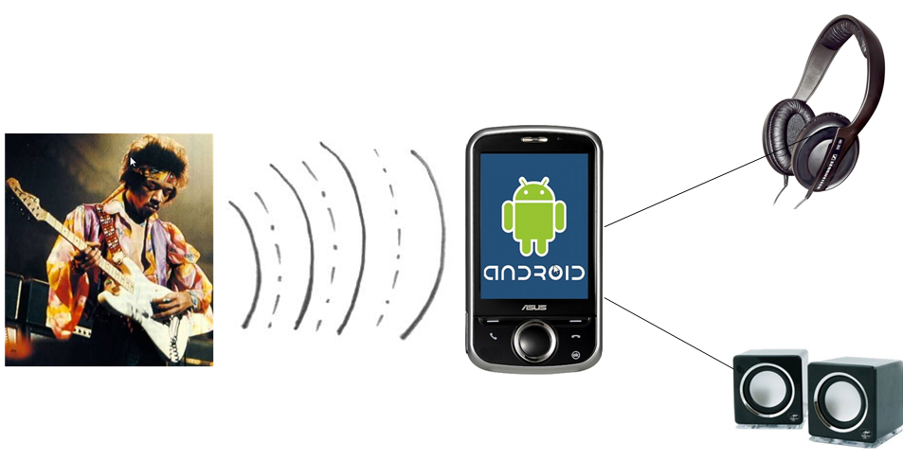

Présentation d'un ampli guitare.

Les amplificateurs pour guitare électrique existe en de nombreux modèles. Ils sont pour la plupart encombrant et ne proposent pas tous une sortie casque. Et n'ont que des fonctions basiques de transmission du son, avec un option pour activer le son saturée, la possibilité de régler les graves, les médiums, ou les aïgus.

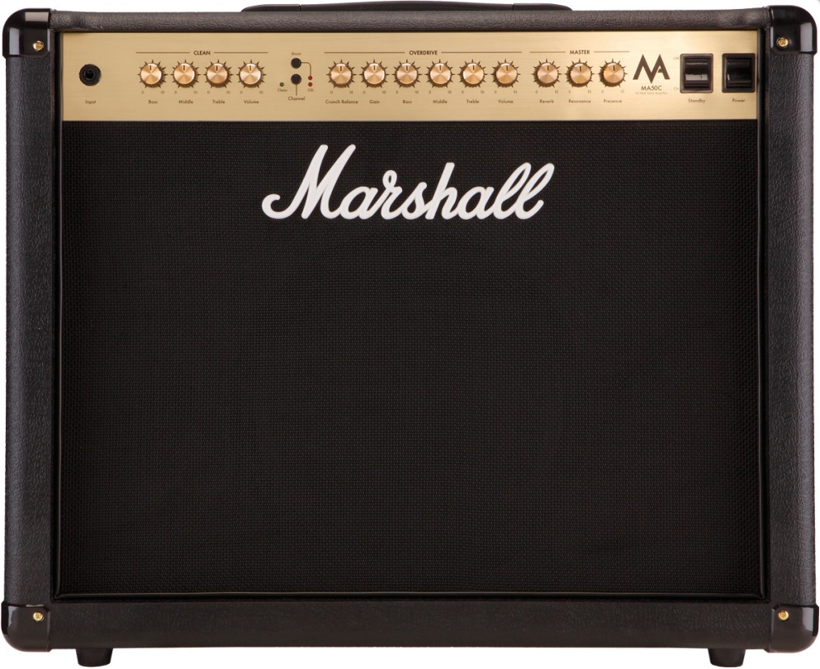Illustration 1: Amplificateur classique de guitare

Présentation d'une guitare.
Il existe 2 types de guitare, les guitares électriques, et les guitares électroaccoustiques. Les premières sont dotées de micros dits passifs sont si capte les vibrations des cordes de la guitare et les transmettent à l'état brute et nécessite un ampli pour pouvoir être audible.

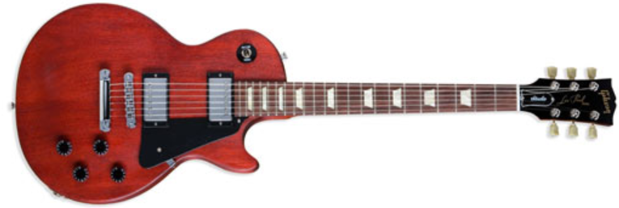Illustration 2: Guitare electrique

Les secondes sont des guitares disposant d'une caisse de résonnance et sont doté d'un micro dit actif qui amplifie le signal capté par le micro de la guitare. Ces micro nécéssite une alimentation externe qui est en générale une pile 9V.

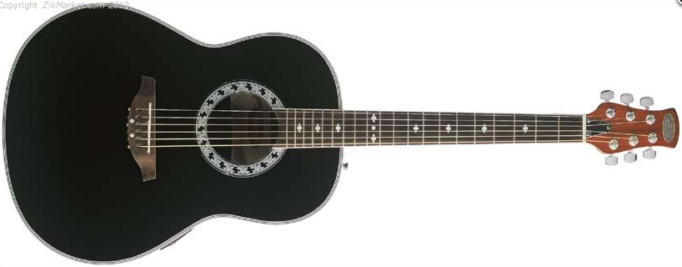Illustration 3: Guitare électro accoustique

Présentation du module + smartphone.

Module type arduino + shield son.
Caractéristique + datasheet en annexe.

Smartphone : application Android.

Niveau d'intégration.
Schéma/synoptique de présentation du système.
Présentation plus approfondis des éléments du système.

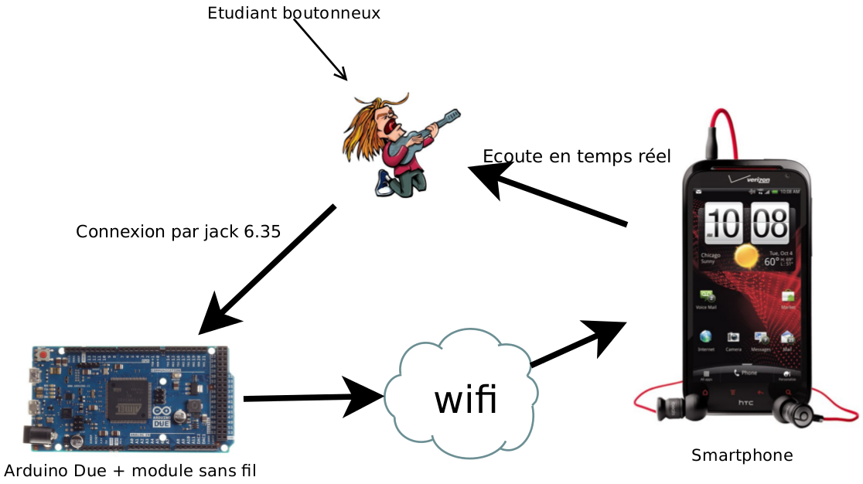

Le système repose sur 2 élements une carte Arduino Due et un smartphone.
Le rôle de la carte Arduino est de récupérer le signal provenant de la guitare, de l'échantillonner et d'envoyer ensuite les données à l'aide d'un module additionnel sur le réseau wifi connecté dans un premier temps directement sur le smartphone. Ce dernier aura pour mission de réceptionner le signal et de le diriger vers sa sortie audio, enceinte interne ou casque.

La carte Arduino Due possède les caractéristiques suivantes :

Microcontroleur | AT91SAM3X8E
Tension de travail | 3.3V
Tension d'entrée (recommandé) | 7-12V
Tension d'entrée (limites) | 6-20V
E/S Numériques | 54 (dont 12 avec sortie PWM)
Entrées Analogiques | 12
Sorties Analogiques | 2 (DAC)
Intensité de sortie totale sur toutes les E/S | 130 mA
Courant max Pin 3.3V | 800 mA
Courant max Pin 5V | 800 mA
SRAM | 96 KB (64 + 32 KB)
Vitesse d'Horloge | 84 MHz

Le smartphone utilisé pour la création du projet sera un smartphone motorola defy dont voici les caractéristiques.

Design produit | Classique
Poids en gr | 118
Dimensions | 59 x 107 x 13.4 mm
Système d'exploitation (OS) | Android
Version Système (OS version) | Android 2.3 (modifié)
Mémoire ROM | 2Go
Mémoire RAM | 512 Mo
Slot mémoire externe | MicroSD / MicroSD HC
Taille écran | 3,7 pouces
Résolution écran (pixels) | 480x854
Technologie écran | TFT
Ecran tactile | OUI Capacitif

Mode GSM | 1900 / GPRS / 900 / 1800
EDGE | OUI
UMTS/3G | OUI
HSDPA | OUI
Port Infra-rouge | NON
Wifi | OUI
Bluetooth | STEREO
Connectique | Micro-USB
Logiciel GPS | OUI
Push-To-Talk | OUI
Push Email | OUI

Microphone | Interne
Kit oreillette | OUI
Fonction main-libre | OUI
Appareil photo | OUI
Autofocus | OUI
Résolution appareil photo | 5 megapixels
Flash | OUI
Enregisteur Video | OUI HD 720p
Seconde camera pour visio-conference (3G) | NON
Audio OUT | 3,5mm
Lecteur Video | OUI
Lecteur MP3 | OUI
Tuner TV intégré | NON
Radio FM | NON
Mode Vibreur | OUI
Fonction MMS | OUI
Compatible Java | OUI
WAP | OUI
Accéléromètre | OUI

Débouché prévu.
Concept Open source ?
Uniquement à l'état de projet pour le moment.

Solution existante sur le marché.
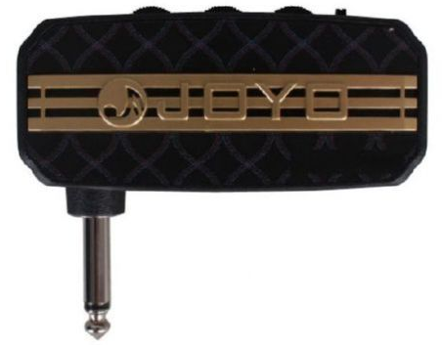
Pas de solution similaire existante.
[voir sur INPI.fr]
Concept approchant : module branché sur une guitare électrique.
Ampli de poche pour guitare électrique. Permet de raccorder un guitare electrique à l'aide de la prise jack 6.35mm et de le raccorder à un casque audio, ou une chaine hifi.

Étude déjà effectué.
Aucune, le projet démarre de zéro.

Suite prévue.
Rajout de nouvelles fonctionnalités : pédale effet, fonction sample, lecteur mp3 intégré.
Rajout d'une possibilité par d'autres type de transmission(par ex : usb)
Rajout d'une possibilité de connexion en airplay avec le smartphone pour diffuser directement le son de la guitare sur des équipements dotés de la fonction.

Tâches mises en œuvres.

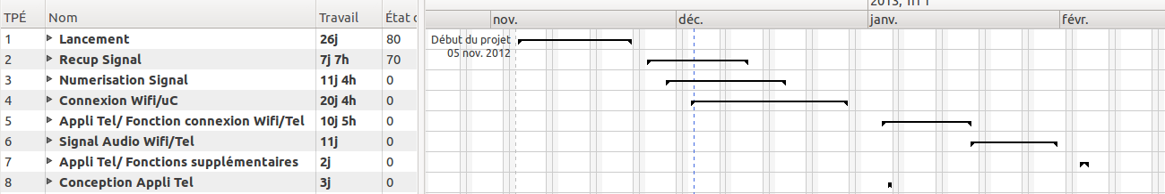

Expression du besoin.

Diagramme de déploiement.
Mettre ici le diagramme.

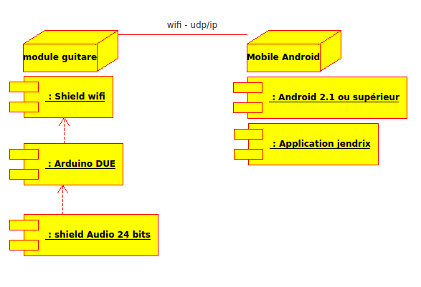

Mission du système JendriX.
Mission du module guitare :
- Capter le son en sortie de la guitare.
- Traitement du son en sortie de la guitare.
- Numériser le signal.
- Se connecter en wifi(client) ou accepter les connexion en wifi(point d'accès).
- Envoie des données numérisées en wifi.

Mission de l'application smartphone.
- Interface simple d'utilisation.
- Se connecter ou accepter les connexions en wifi.
- Capter les informations envoyer par le module guitare.
- Traiter les informations et les diffuser vers une sortie au choix de l'utilisateur (dans notre cas la sortie son du téléphone).
- Proposer une indication graphique du signal traité-petit graphique temps réel.
- Disposer d'un bouton pour Activer/Désactiver la diffusion du son.
- etc...

Environnement du système.
Diagramme d'activité ? ou diagramme de cas d'utilisation ? description des différents éléments(ce qu'ils font).

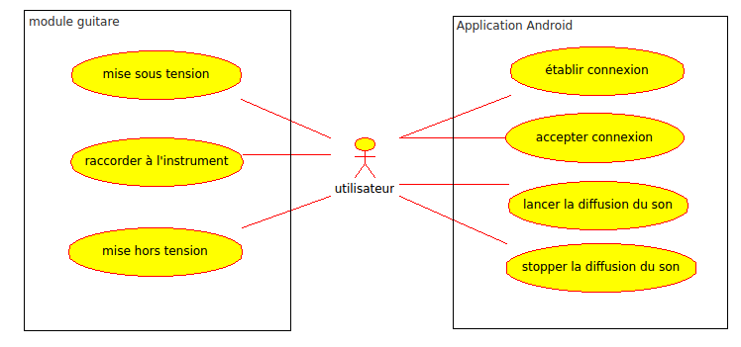

Spécifications fonctionnelles du module guitare JendriX.

Catalogue des acteurs.
Utilisateur | Branche le module à sa guitare et joue de la musique
Guitare | Produits un signal sonore à l'aide des microphones lors des vibrations des cordes de guitares
Module guitare | Échantillonne le signal et le transmet en wifi vers le smartphone

Vue principale du module guitare.
Pas d'IHM, seul un bouton pour la mise sous tension.

Diagramme principal des cas d'utilisations.
Ici diagramme cas utilisation général.

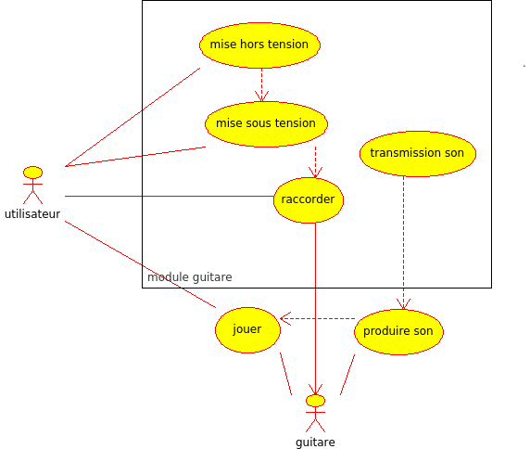

Identification des fonctions du module guitare.

Contrainte de réalisation du module quitare JendriX.

Caractéristique des fonctions de service.
Ici tableau regroupant, d'une part les fonctions principale du module guitare associé aux contraintes de chacune d'elles.

Contrainte de l'environnement.
La carte Arduino doit être programmé en langage C simplifié spécifique Arduino.

Spécifications fonctionnelles de l'application Android.

Catalogue des acteurs.
Utilisateur | Lance l'application et configure la connexion au module guitare
Application smartphone | Réceptionne les trames wifi envoyées par le module guitare et les convertis pour les diffuser vers sa sortie audio

Vue principale de l'application Android.
La vue sera réalisé par l'équipe de développement.

Diagramme principal des cas d'utilisations de l'application Android.
Ici diagramme cas utilisation général.

Identification des fonctionnalités de l'application Android.

Contrainte de réalisation de l'application Android JendriX.

Caractéristique des fonctions de service.
Ici tableau regroupant, d'une part les fonctions principale de l'application Android associé aux contraintes de chacune d'elles.

Contrainte de l'environnement.
L'application devra être développé en java pour Android sous l'IDE Eclipse en recspectant les règles de codages google.

Architecture réseau du système JendriX.
Schéma des interconnexions réseaux.

Backlog du système JendriX.

Documentation et moyens technologiques.

Ressource matériel.

Ressource logiciel.

Documentation.

Répartition des tâches.
Tableau de répartition des tâches.

Exigence qualité à respecter.

Exigences sur le produit à réaliser.
Ici tableau

Exigences sur le développement.
Ici tableau

Exigences sur la documentation à produire.
Ici tableau

Exigence sur la livraison.
Dead line début mars.

Exigences sur l'environnement d'exploitation.
??

Calendrier prévisionnel.

Annexe.
Mettre ici les docs et datasheet des différents équipements.

